2024-05-16
Kungsbacka Inner Wheel Club Månadsbrev: 11
D236 President: Berit Kembro
Sverige Sekreterare: Ulla Ahlerup

Kära IW-vänner!
Den 14 maj hade vi besök av vår vänklubb i Skagen. Vädret var helt fantastiskt och vi började med ett danskt smörrebröd i den danskägda Röda Stugan, Happy Dane. Vi satt ute i trädgården och njöt av mat och sol och trevlig gemenskap.
Därefter fortsatte vi med en stadsvandring där Rose-Marie Green-Lundin berättade om stadens muralmålningar. De ingår i ett konstprojekt Artscape som resulterade i några enorma väggmålningar på olika husväggar i Kungsbacka.
På gamla Teliahuset på Borgmästargatan kunde vi se ”Havskungens dotter”, på Västergatan beskådade vi ”Haren och sköldpaddan”, på E.on huset ”Sagie”(skeppet som symboliserar kaparkungen Lasse i Gatan) och på Esteten såg vi ”Noddls” av Johanna Dahlberg.
Vi hann också besöka Fyren där duktiga ungdomar i åldern 12-14 år visade sina fina bilder.
Efter denna härliga promenad i majsolen åt vi en fantastisk måltid på Restaurang Esters innan det var dags att köra våra vänner tillbaka till färjan i Göteborg.

Nästa träff blir på Vallda GK då vi har presidentskifte. Hoppas ni kan komma då och vara med när vår nya president, Lena Simmerberg, invigs.

Årsavgiften för 2024-25 är 575 kr och betalas in efter 1 juli!
Kommande program:
10 juni – Presidentskifte på Vallda GK
16 september – Årsmöte och Gudrun Caesar och Agneta Eriksby visar bilder och läser dikter

VÄLKOMNA
på presidentskifte
på Vallda GK kl 13 den 10 juni

Ni serveras ett glas bubbel, en god fiskrätt och kaffe och kaka.
Kostnad 250 kr

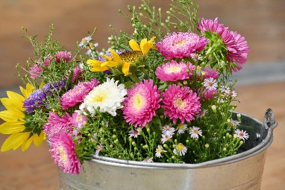

Betala och anmäl dig senast den 5 juni till Pg 498 14 76-7

Anmäl dig också till: Ragnhild Siöström, tel. 0708-257346, mail: ragnhild.tolo@telia.com
Önskar er alla en riktigt skön sommar/ styrelsen gm Ulla Ahlerup

